远程异地开标系统常见问题

问题1.打开系统跳转失败，提示如下图所示。

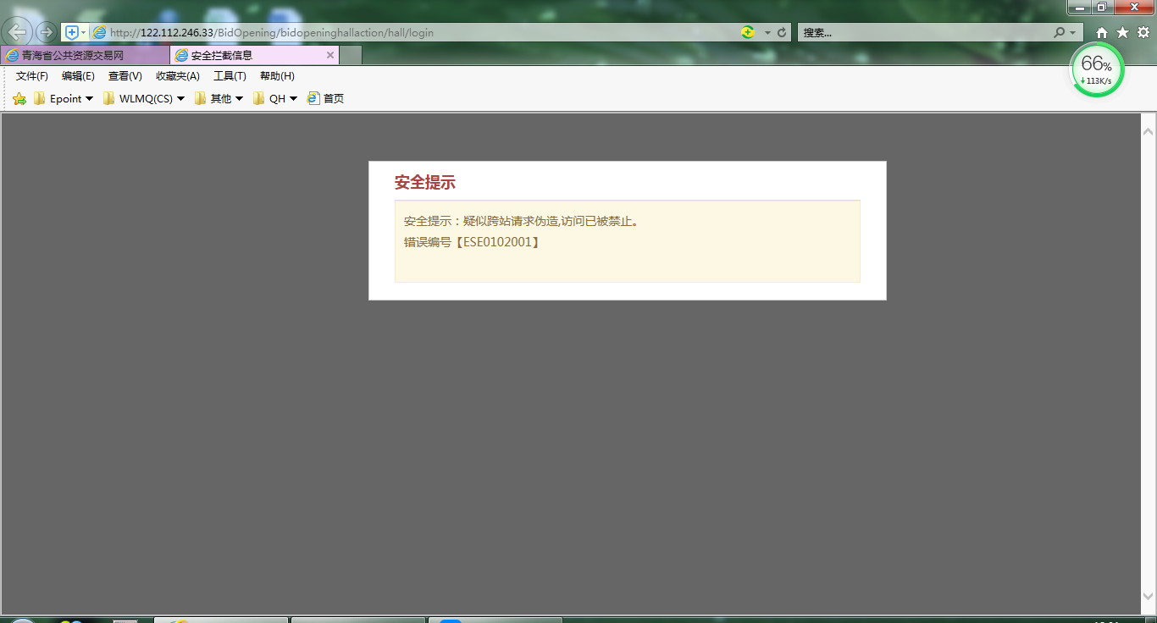

解决办法: 如下图在此页面点击右键--刷新即可

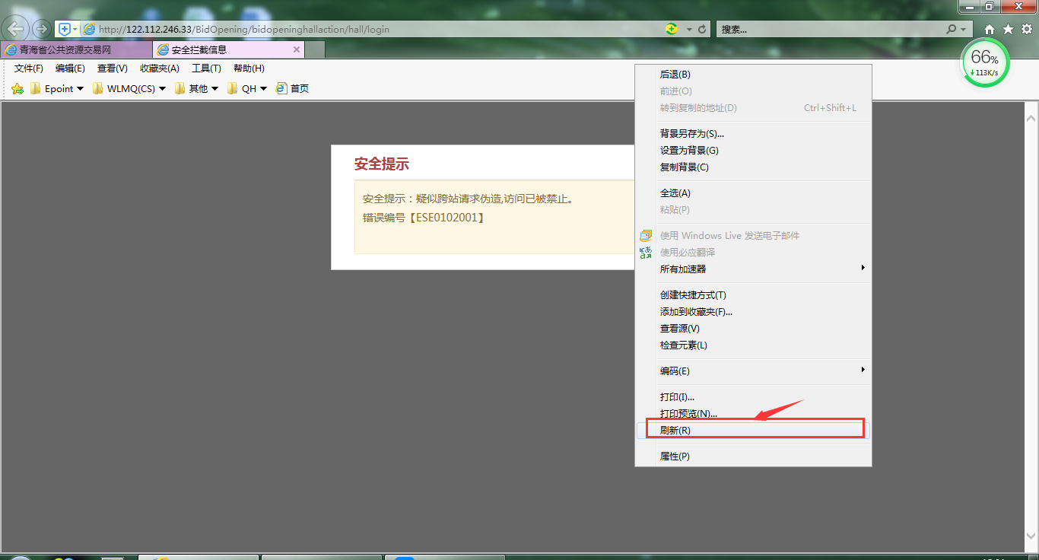

问题2.无法登录系统。

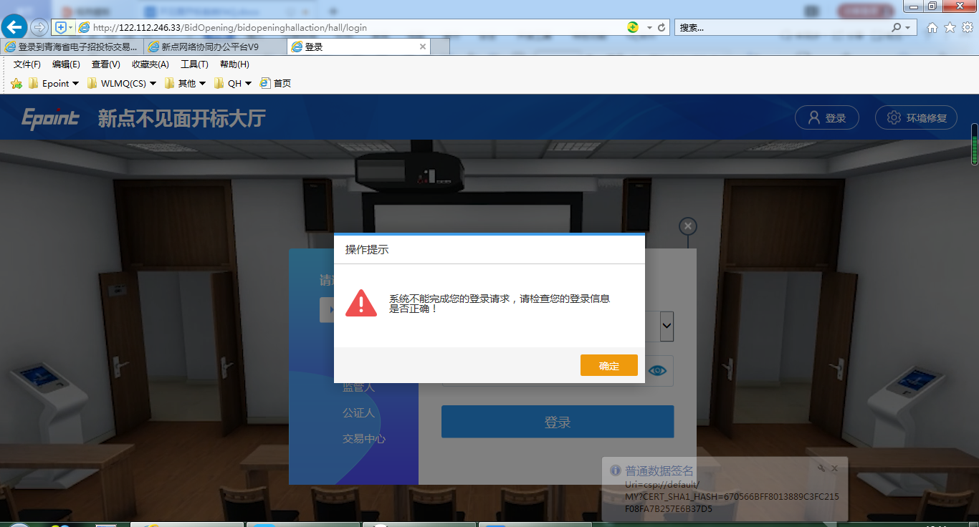

解决办法:

(1)检查CA驱动是否安装，如未安装。

请在青海省公共资源交易网（http://www.qhggzyjy.gov.cn/ggzy）【办事指南】---【下载中心】--【CA锁安装驱动】菜单中下载“新点驱动（青海政务服务2.1.rar）”和“驱动安装手册2.1.PDF”。按照操作手册安装，并检测。

（2）如已安装，请按“驱动安装手册2.1.PDF”中检测步骤进行CA锁检测，并查看是否能正常登录招投标系统，如果招投标系统能正常登录，则按照《远程异地开标操作手册》检查兼容性视图及可信站点是否设置。

问题3.登录系统后找不到项目。

解决办法：系统在每日00：00同步当日开标项目，只有在开标当天登录系统才能看到今日开标的项目。